E.E. PROF JOSÉ NIGRO
ATIVIDADE DE HISTÓRIA
PROF. EVERTON
1° SÉRIE HISTÓRIA
Existem diversas teorias sobre a chegada dos humanos ao atual Continente Americano, pesquise essas teorias para realização da atividade:

Teoria de Clóvis:___________________________
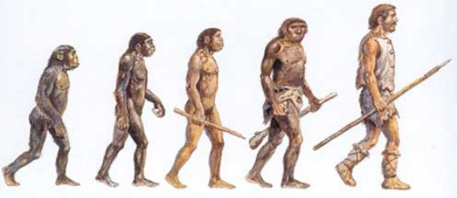
_______________________________________________________________________________________________________________________________________________________________________________________________________
_________________________________

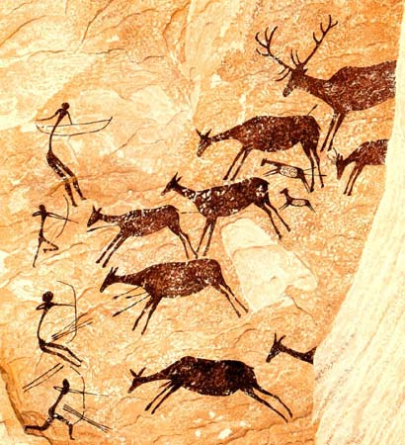
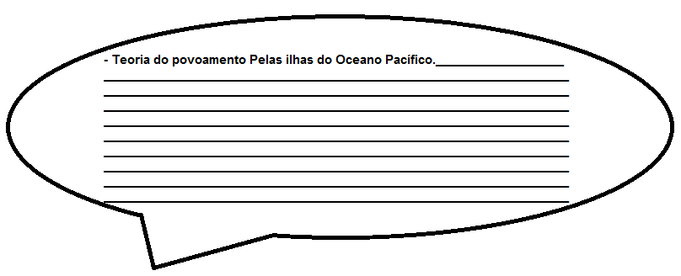


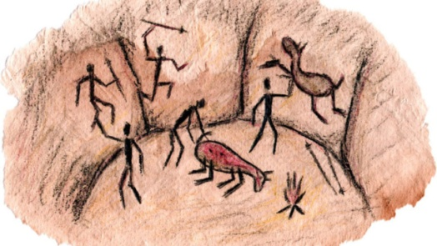

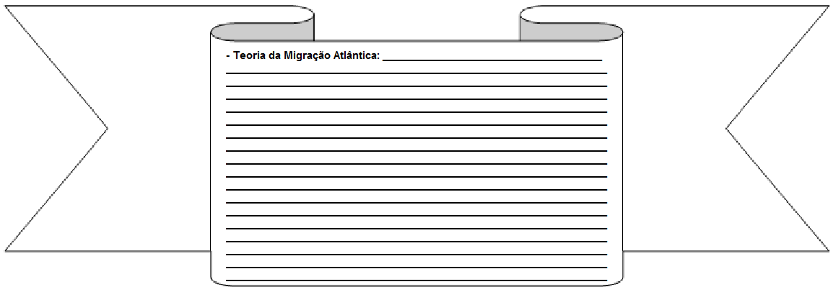

2. A partir dos seus conhecimentos adquiridos nas pesquisas. Aponte no mapa as rotas de uma das teorias/travessias para a chegada do homem à América. Não deixe de elaborar uma legenda e um pequeno texto explicando e suas conclusões.

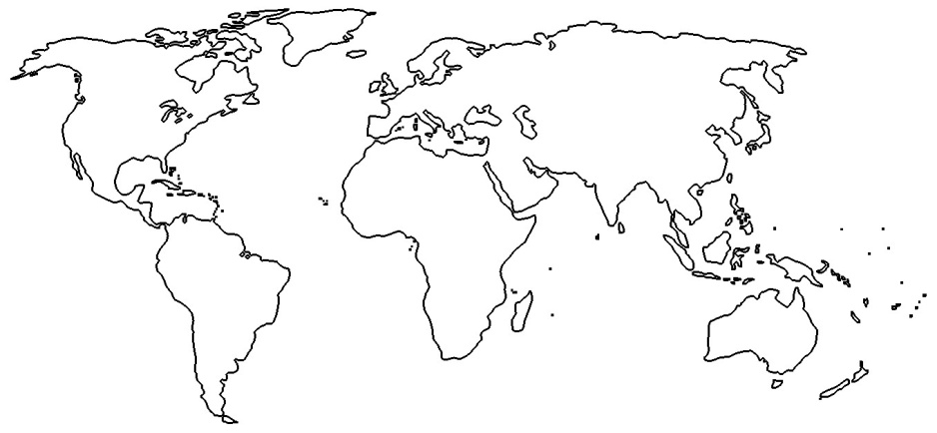
____________________________________________________________________________________________________________________________________________________________________________________________________________________________________________________________________________________________________________________________________________________________________________________________________________

E.E. PROF JOSÉ NIGRO
ATIVIDADE DE HISTÓRIA
PROF. EVERTON

2° SÉRIE HISTÓRIA
- Com a tabela preenchida, faça uma “linha do tempo” no seu caderno com os dados coletados e depois reflita sobre a progressão das inovações renascentistas, colocando as suas considerações sobre o tema na sequência da linha.
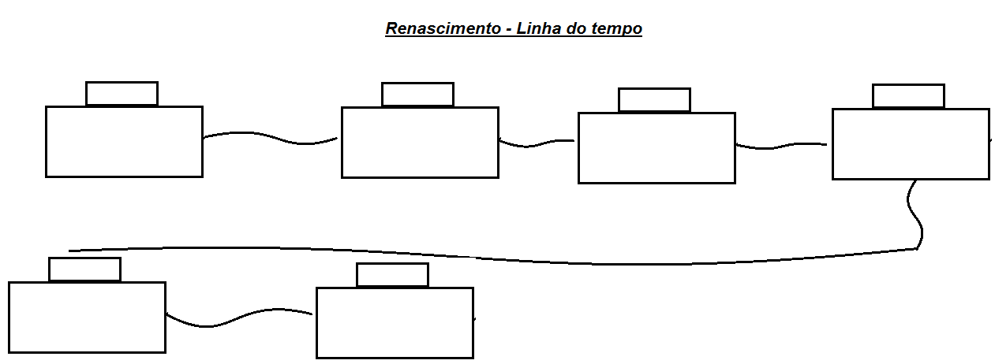

- Desafio: Agora é hora de relacionar as ideias e as inovações tecnológicas do Renascimento ao seu legado no presente.
__________________________________________________________________________________________________________________________________________________________________________________________________________________________________________________________________________________________________________________________________________________________________________________________________________________________

- Pesquise duas manifestações culturais ou científicas do presente que são desdobramentos do contexto renascentista.
____________________________________________________________________________________________________________________________________________________________________________________________________________________________________________________________________________________________________________

E.E. PROF JOSÉ NIGRO
ATIVIDADE DE HISTÓRIA
PROF. EVERTON
3° SÉRIE HISTÓRIA
A ÁFRICA RETALHADA
Durante mais de trezentos anos, a escravidão transformou milhões de africanos em mercadorias e o trabalho dos africanos gerou riqueza aos países europeus. Os povos africanos significavam lucro, ao serem comercializados, alem de mão de obra nas lavouras. Com o fim do trafico internacional de escravos, na metade do século XIX, outras riquezas tornaram-se interessantes aos europeus.
Segundo a pesquisadora e especialista em África, Leila Leite Hernandez, após o período da colonização litorânea, que gerou guerras internas e tribais entre os africanos, os europeus passaram a explorar, por meio fluvial, o interior do continente com o objetivo de buscar matérias-primas, principalmente minérios, para o desenvolvimento industrial crescente na Europa, que ampliava cada vez mais o leque de países nessa corrida industrial. Após explorar o delta do Nilo, outras bacias hidrográficas serviram para adentrar ao continente africano, como o delta dos rios Níger, Zaire, Zambeze. Assim sendo, exploradores, inicialmente ingleses e franceses, posteriormente de outros países europeus, passam a ter grande interesse na região para alimentar sua indústria crescente.
Prevendo possíveis conflitos entre os países, na busca por riquezas e territórios, o chanceler da recém unificada Alemanha, Otto Von Bismarck, em 1884, reuniu na Conferencia de Berlim, os países europeus, a Rússia e os EUA, para criar uma política de partilhamento da África. Dentre as deliberações, o reconhecimento da posse do território seria efetivado com a notificação aos demais países de sua ocupação, dessa forma, intensificando ainda mais as disputas nessa corrida colonial.

- Observe os mapas do Continente africano do século XVIII e compare com um do final do século XIX. Destaque as consequências da Conferencia de Berlim (1884-1885) nas fronteiras desses países:

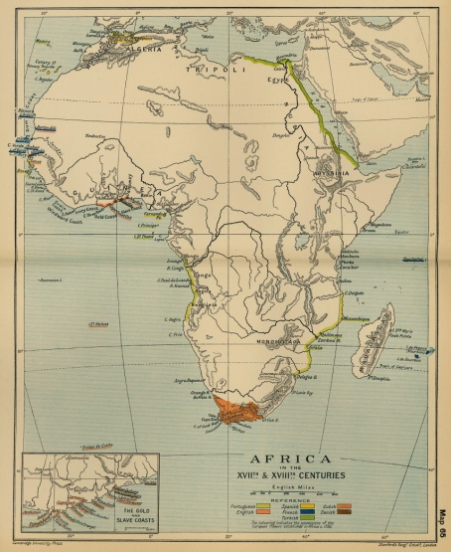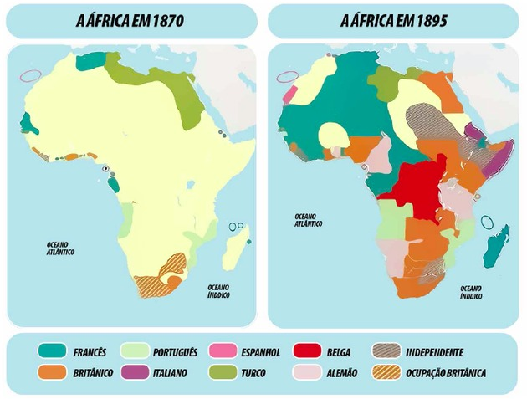
Século XVII Século XIX

________________________________________________________________________________________________________________________________________________________________________________________________________________________________________________________________________________________________________________________________________________________________________________________________________________________________________________________________________________________________________________________________________________________________________________________________________________________________________________________________________________________________________________________________________________________________________________________________________________________________________________________________________________________________________________________________________________________________________________________________

- Faça um levantamento dos movimentos de resistência a ocupação europeia, assim como os conflitos entre os europeus, como, por exemplo, a Guerra dos Boers (1880-1881/1899-1902).
____________________________________________________________________________________________________________________________________________________________________________________________________________________________________________________________________________________________________________________________________________________________________________________________________________________________________________________________________________________________________________________________________________________________________________________________________________________________________________________________________________________________________________________________________________________________________________________________________________________________________________________

- Escolha um dos países do continente africano e pesquise sua situação atual. Elabore um artigo de opinião, relacionando presente e passado, levando em consideração se as condições políticas, sociais, culturais hoje, tem relação com a forma como a região foi explorada pelos países europeus.
____________________________________________________________________________________________________________________________________________________________________________________________________________________________________________________________________________________________________________________________________________________________________________________________________________________________________________________________________________________________________________________________________________________________________________________________________________________________________________________________________________________________________________________________________________________________________________________________________________________________________________________

